Projet Erasmus + Yabda
Strengthening of relations between higher education
and the wider economic and social environment
586418-EPP-1-2017-1-MA-EPPKA2-CBHE-JP

WP 3 – Webinaire maghrébin sur : ‘’Le renforcement de l’entrepreneuriat au Maghreb‘’
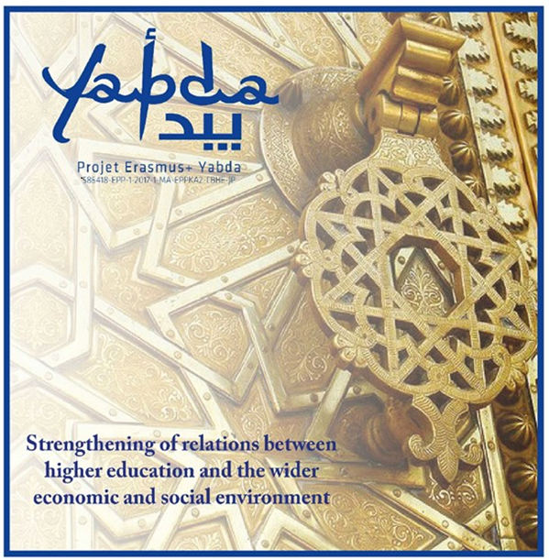
Webinaire Maghrébin
20, 21 et 22 Janvier 2021
Formation de Formateurs

Programme Webinaire Maghrébein
Mercredi 20 Janvier 2021
Axe 1 : Promotion de L’entrepreneuriat
- Modérateur : Pr. Anas KETTANI (UH2 Maroc)
- Intervenants :
- Dr. Hacene HADJADJ (UC3 Algérie) : ‘’La promotion de l’esprit entrepreneurial dans les universités algériennes’’
- Mohamed BELHAJ (US Tunisie) : ‘’Le Pôle Etudiant Entrepreneur ; Lieu de référence pour l’Entrepreneuriat à l’Université de Sfax’’
- Pr. Irini VOUDOURI (AUEB Grèce) : ‘’Rethinking the entrepreneurial Process’’
- Pr. Khalid EL OUAZZANI (UH2C Maroc) : ‘’Le rôle de l’écosystème entrepreneurial dans la promotion de l’entrepreneuriat dans les universités marocaines’’
- Pr. Olivier LISEIN (HEC Liège Belgique) : ‘’L’intrapreneuriat, une alternative à l’entrepreneuriat à stimuler davantage ?’’
Jeudi 21 Janvier 2021
Axe 2 :Mécanismes pour la création des start-ups au Maghreb : législation et financement
- Modérateur : Pr. Hadjira BENOUDNINE (UMAB Algérie)
- Intervenants :
  - Pr. Hajer CHAKER BEN HADJ KACEM (UTM Tunisie) : ‘’Un contexte favorable au développement de l'entrepreneuriat’’
  - Pr. Moha AROUCHE (UH1 Maroc) : ‘’Mécanismes de financement des start-ups au Maroc’’
  - Pr. Mohamed BOUROUBA (UB1 Algérie) : ‘’Institutions de financement de l’entrepreneuriat et de protection de l’innovation en Algérie’’
  - Dr. Fateh KEZZIM (UB2 Algérie):‘’Design thinking et BMC’’
  - Vassilki Chatzipetrou (ReadLab Grèce) : “EU Funding”
Vendredi 22 Janvier 2021
Axe 3 : Innovation entrepreneuriale
- Modérateur : Dr. Rafik KOSSENTINI (US Tunisie)
- Intervenants :
- Pr. Mohamed TAHIRI (UH2 Maroc) : ‘’L’Eco-innovation, Eco-conception : voie de l’entrepreneuriat durable’’
- Pr. Yassine AYDI (US Tunisie) : "Entreprenariat à l'ère de la transformation digitale’’
- Dr. Fayçal ZEMMOUR (UB2 Algérie) : ‘’L’entrepreneuriat et l’innovation’’
- Pr. Abdelkader FENINEKH (UMAB Algérie) : ‘’L’INAPI (Institut Nationale Algérien de la propriété industrielle) : garant de la propriété industrielle’’
- Pr. Mustapha OUARDOUZ (UAE Maroc) : ‘’Les tiers lieux type ‘’Fablab’’ : un boost pour le techno-preneuriat’’

